Trabajo Práctico Integrador 4 · Unidad 5
Procesos, trabajo colaborativo y control integrador
Sparta Archery
Sistema de Gestión Integral de Alumnos y Clases
Modalidad individual
Estudiante: [Nombre y apellido]
Tecnicatura Universitaria en Programación · Universidad Tecnológica Nacional
Asignatura: Organización Empresarial
Docente titular: [Completar]
Docente tutor: [Completar]
Fecha de entrega: [Completar]

Accesos obligatorios de la entrega
Repositorio público: PENDIENTE DE PUBLICACIÓN.
Tablero interactivo: PENDIENTE DE CREACIÓN.
PR con revisión de pares: PENDIENTE DE REVISIÓN E INTEGRACIÓN.
Documento independiente de la parte 4. El estudiante integrará posteriormente las partes 1, 2 y 3. Antes de presentar el PDF consolidado, deberá reemplazar estas indicaciones por los hipervínculos reales en su primera página. La documentación preparada no acredita por sí sola las actividades de GitHub.

1. Continuidad del caso y alcance
Sparta Archery es una escuela municipal ficticia de tiro con arco de Garopaba, Brasil. Se conserva el Sistema de Gestión Integral de Alumnos y Clases, con uso interno por administración e instructores. La primera versión gestiona alumnos, profesores, clases, sesiones, inscripciones, asistencia y reportes. Su interfaz se prevé en portugués; este informe académico se redacta en español.
El trabajo técnico sigue a cargo de un único desarrollador (DT), con conocimientos y recursos supuestos: 12 semanas, 15 horas semanales, 165 horas planificadas y 15 de reserva. No se afirma que exista software implementado. Inventario, competencias, seguimiento deportivo avanzado y acceso de familias permanecen fuera del piloto.

1.1. Proceso seleccionado: inscripción a una clase
El proceso comienza con la solicitud de un alumno o familiar y termina cuando administración comunica su aceptación o rechazo. La mejora consiste en centralizar el registro, verificar la vigencia de las inscripciones y evitar sobrecupos y duplicaciones. El alumno es un participante externo: no necesita una cuenta ni se incorpora un portal de autogestión.
Elemento | Definición
Entradas | Alumno identificado, clase solicitada, fecha de alta y, si corresponde, fecha de baja.
Participantes | Pool externo: alumno/familiar. Pool Sparta Archery: lanes Administración y Sistema.
Precondiciones | Operador autenticado con rol ADMINISTRACION; catálogo de clases disponible. Administración registra o actualiza al alumno antes de enviar la solicitud.
Salidas | Inscripción persistida y confirmación, o rechazo explicado sin crear inscripción.
Datos utilizados | ALUMNO, CLASE, INSCRIPCION y USUARIO para controlar autorización.
El modelo utiliza BPMN 2.0.2: evento de inicio por mensaje, tareas de usuario y de servicio, compuertas exclusivas, evento final y flujos de mensaje entre pools (OMG, 2014). Se representa el proceso de negocio propuesto, no un programa ejecutable.

1.2. BPMN del proceso de inscripción
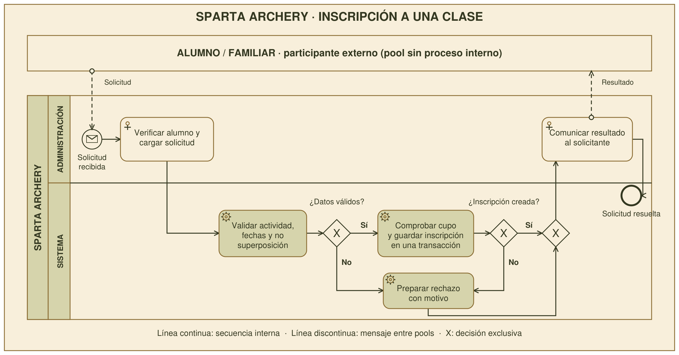
Figura 1. Modelo propio. Las flechas continuas permanecen dentro de Sparta Archery; los mensajes discontinuos vinculan a la escuela con el participante externo. La compuerta de convergencia reúne rutas alternativas, sin sincronizarlas. El archivo inscripcion.bpmn incluido conserva el modelo editable.

1.3. Decisiones, excepciones y control del proceso
Primero se valida que alumno y clase estén activos, que las fechas sean válidas y que no exista otra inscripción superpuesta del alumno a esa clase. Si falla una condición, se prepara un rechazo con su motivo y administración lo comunica. Una nueva solicitud corregida inicia otra instancia del proceso.
Si los datos son válidos, el sistema vuelve a comprobar las condiciones y el cupo dentro de la misma transacción que guarda la inscripción. Así se evita que dos solicitudes simultáneas ocupen la última vacante. La segunda compuerta representa el resultado: inscripción creada o rechazo por falta de cupo o cambio concurrente de las condiciones.
El cupo debe respetarse durante todo el período de vigencia solicitado, no solo el día de alta. Con fecha de baja vacía, el período queda abierto. La implementación deberá impedir superar el cupo en cualquier tramo superpuesto. Una falla técnica de persistencia exige reversión y aviso de operación no completada; no se comunica aceptación sin confirmación de guardado.

1.4. Tratamiento de las observaciones del docente
Situación | Regla propuesta para el piloto
Reemplazo temporal de profesor | Coordinación autoriza el reemplazo. Se conserva el profesor de CLASE y no se presta su cuenta. El suplente entrega la asistencia; administración la registra y deja constancia del responsable efectivo en el registro de contingencias. La asignación por sesión y su permiso específico quedan para una evolución.
Clase con inscripciones vigentes | No reducir el cupo por debajo de la ocupación comprometida. No modificar sesiones REALIZADAS ni borrar historial. Cambios de horario afectan nuevas sesiones; las PROGRAMADAS se revisan expresamente y se comunican a los participantes. Un cambio estable de profesor requiere nuevo ciclo/grupo, sin reatribuir el pasado.
Corrección de asistencia | El instructor solicita la corrección. Administración verifica sesión, inscripción y motivo, modifica el registro existente y conserva usuario y fecha de actualización. No se genera una segunda asistencia. La corrección por instructor prevista en la parte 2 se concreta como solicitud, respetando los permisos de la parte 3.

2. Relaciones de datos y trazabilidad
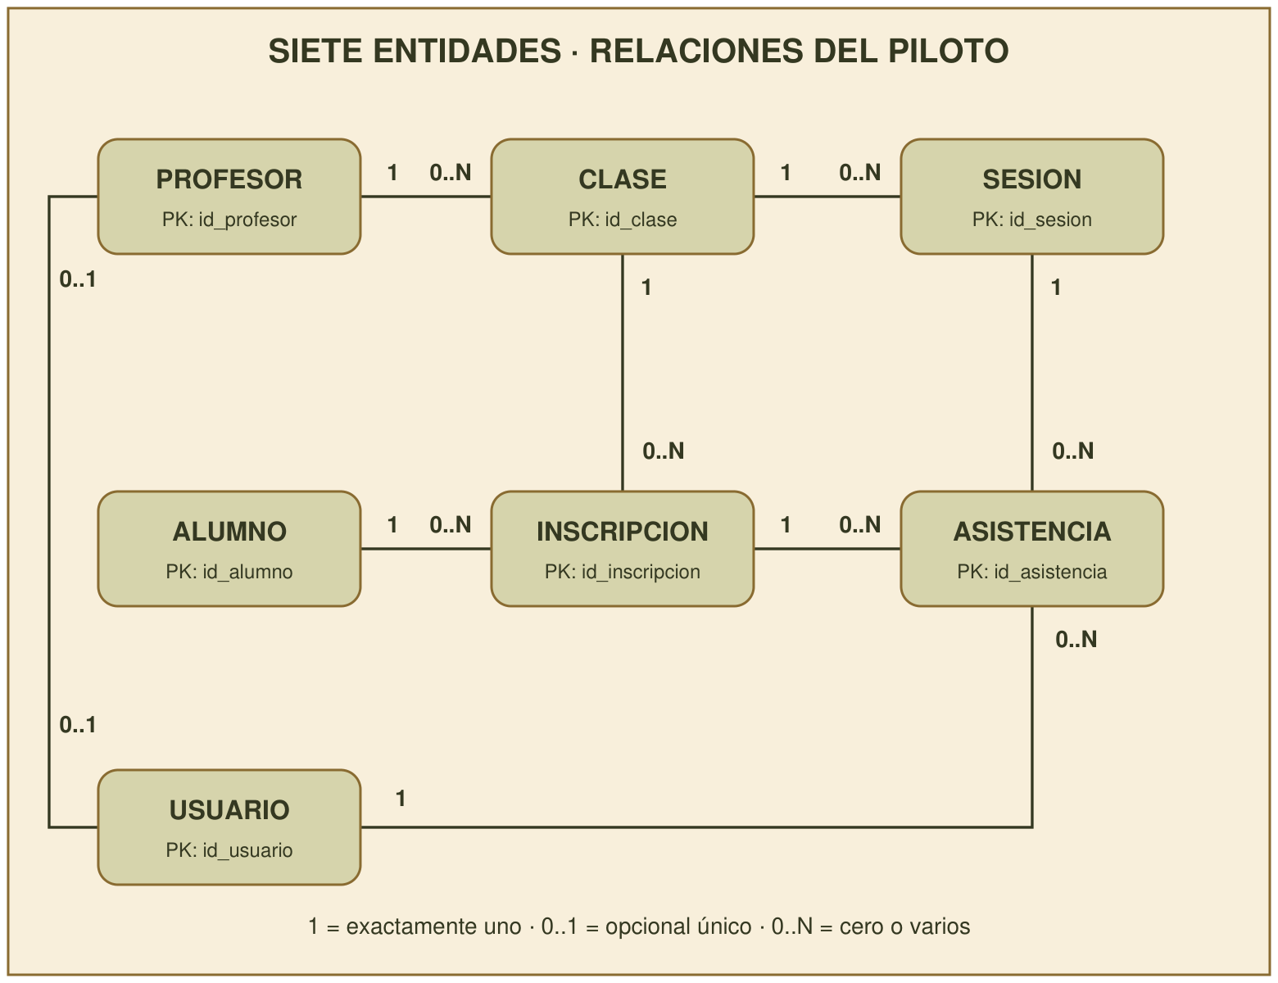
Figura 2. Diagrama lógico preliminar de las siete entidades existentes. La cardinalidad junto a cada extremo indica cuántas instancias de ese extremo pueden asociarse con una del opuesto. No se agregan entidades funcionales al alcance.
PROFESOR–USUARIO es opcional uno a uno: toda cuenta INSTRUCTOR debe referenciar un profesor; una cuenta ADMINISTRACION no lo referencia. USUARIO–ASISTENCIA identifica al último autor del registro. Las relaciones con INSCRIPCION y SESION no bastan para validar la asistencia: ambas deben pertenecer a la misma clase y la inscripción estar vigente en la fecha del encuentro.

Auditoría: último cambio e historial completo
id_usuario y actualizado_en solo identifican la última modificación. Para el piloto se propone un registro de contingencias controlado por administración: identificador de evento, fecha y hora, actor, entidad e ID afectado, valor anterior, valor nuevo, motivo y autorización. No incluirá contraseñas ni hashes. Se conservarán versiones y se restringirá su edición; este registro manual no garantiza por sí solo integridad ni captura completa.
Una auditoría automática futura registrará cada cambio de forma transaccional y con acceso restringido, mediante una bitácora técnica separada. No se presenta como una octava entidad ya implementada. El registro auxiliar incluido está vacío: no simula operaciones reales.

3. Git y GitHub: gestión documental verificable
Se elige GitHub para reunir documentación, incidencias y revisiones. Git conservará versiones; GitHub alojará el repositorio público y las evidencias de colaboración. La rama main será la base estable y los cambios se prepararán en ramas secundarias (Chacon y Straub, s. f.).
Rama propuesta | Contenido y commit descriptivo sugerido
docs/bpmn | Modelo y reglas: docs: modelar la inscripción con control de cupos
docs/backlog | Historias y aceptación: docs: definir historias y criterios de aceptación
docs/control | Indicadores y transparencia: docs: documentar controles y uso crítico de IA
Estos nombres y mensajes constituyen un plan de versionado; no prueban que se hayan realizado commits. El paquete adjunto contiene los archivos listos para cargar y una guía de publicación. No incluye un historial inventado ni números de PR ficticios.

3.1. Pull Request y revisión de pares
Para cada cambio: crear la rama desde main, editar los archivos, registrar commits, subir la rama y abrir un PR hacia main. El PR debe explicar el problema, el cambio, los criterios verificados y la historia relacionada. La documentación de GitHub distingue comentarios, aprobación y solicitud de cambios (GitHub, s. f.-a).
Al menos un PR deberá recibir revisión real de otra persona. El trabajo sigue siendo individual: el revisor participa en la revisión, no como segundo desarrollador. Una autoevaluación o respuesta de IA no reemplaza esa evidencia. Si no se dispone de un par, deberá acordarse con la cátedra cómo cumplirla; no se presume una excepción.
El revisor comprobará pools y lanes, flujos de mensaje, excepciones, coherencia de las siete entidades y criterios de aceptación. El autor resolverá observaciones mediante nuevos commits y, después de la revisión, integrará el PR. Se conservarán URL, comentarios, commits y estado de integración.

3.2. Organización del repositorio
README.md será la portada e incluirá título, descripción, modalidad individual, autor a completar, alcance, accesos y Declaración de Uso de IA. docs/ contendrá las entregas; diagramas/, el BPMN editable y las figuras; backlog/, las tres historias; evidencias/, enlaces y registros verificables. Las partes 1–3 se incorporarán sin necesidad de fusionarlas antes en un único PDF.

4. Backlog: historias de usuario y aceptación
Se formalizan tres historias a partir de las funcionalidades ya definidas. Los documentos previos disponibles no contienen tres historias con identificadores y redacción formal; estas formulaciones no se atribuyen a una entrega anterior. Las tres se refieren al producto; documentarlas no equivale a implementarlas.

HU-01 · Inscribir alumnos sin exceder cupos
Como administrativo, quiero inscribir a un alumno en una clase con vacantes, para organizar los grupos sin duplicar inscripciones ni superar su capacidad.
HU-01-CA1. Dado un alumno y una clase activos, fechas válidas y cupo durante toda la vigencia, cuando confirmo la solicitud, se crea una única inscripción.
HU-01-CA2. Dada una clase con cupo completo, cuando solicito otra inscripción, se rechaza con motivo y no cambia la cantidad de inscripciones.
HU-01-CA3. Dada una inscripción superpuesta del mismo alumno y clase, se rechaza la nueva. Si dos solicitudes compiten por la última vacante, solo una se confirma.
Alta · T6 / S7 · ALUMNO, CLASE, INSCRIPCION, USUARIO

HU-02 · Registrar y corregir asistencia con control
Como instructor, quiero registrar la asistencia de los alumnos de mis clases, para disponer de un historial confiable de participación.
HU-02-CA1. Dada una sesión REALIZADA de mi clase y una inscripción vigente, cuando registro presente o ausente, se guarda el resultado y mi usuario.
HU-02-CA2. Dada una sesión ajena, PROGRAMADA o CANCELADA, se rechaza la carga. Una asistencia ya registrada no admite una segunda alta del mismo alumno y sesión.
HU-02-CA3. Dado un error, solicito la corrección; administración actualiza el registro existente con motivo y constancia del cambio. Un registro faltante continúa pendiente, no se transforma en ausencia.
Alta · T7 / S8 · CLASE, SESION, INSCRIPCION, ASISTENCIA, USUARIO

HU-03 · Consultar reportes para tomar decisiones
Como administrativo, quiero consultar alumnos activos y asistencia por período, para entregar a coordinación información que permita revisar horarios, cupos y participación.
HU-03-CA1. Dado un período válido, el reporte de alumnos activos usa ALUMNO.activo y el de asistencia filtra por fecha de SESION; no confunde ambos conceptos.
HU-03-CA2. Dadas sesiones realizadas, calcula presentes, ausentes confirmados y pendientes sobre las participaciones esperadas de inscripciones vigentes. Excluye sesiones canceladas.
HU-03-CA3. Dados pendientes, identifica el porcentaje como provisional. Con denominador cero muestra “sin participaciones esperadas”. El instructor solo accede a sus clases.
Media · T7 / S8 · ALUMNO, CLASE, SESION, INSCRIPCION, ASISTENCIA

4.1. Tablero GitHub Projects
Se propone una vista Board agrupada por Estado: Por Hacer, En Progreso y Listo. Cada historia se cargará como issue del repositorio y se agregará al proyecto. Campos: ID, prioridad, responsable DT, semana prevista, tipo de trabajo y enlace a PR/evidencia. Projects vincula issues y PR con el seguimiento visual (GitHub, s. f.-b).
Estado | Condición de uso
Por Hacer | Historia preparada y priorizada, sin implementación iniciada. Estado actual propuesto de HU-01, HU-02 y HU-03.
En Progreso | Trabajo efectivamente iniciado; registrar fecha, tarea en curso y rama/commit relacionado. Límite: una historia a la vez por el desarrollo individual.
Listo | Funcionalidad integrada y criterios aprobados con evidencia. Un documento terminado no habilita cerrar la historia de software.
Para demostrar el avance documental, se crearán tareas separadas: D-01 revisar BPMN, D-02 validar historias y relaciones, D-03 publicar indicadores y declaración de IA, D-04 revisar e integrar PR. Sus cambios de estado se registrarán cuando ocurran, mediante comentarios fechados y enlaces a entregables. El CSV incluido es una carga inicial propuesta, no un tablero interactivo ni una reconstrucción ficticia del seguimiento.
Definición de terminado documental: archivo revisado, observaciones resueltas, PR integrado y enlace registrado. Definición de terminado funcional: además, criterios de aceptación ejecutados y aprobados sin defectos bloqueantes. Las subtareas de diseño y pruebas se vinculan a su historia; no se cierran las tres historias al aprobar solo esta documentación.

5. Indicadores y estándares de control
Se conservan las metas M1–M4 de la parte 2. Todos los valores siguientes son estándares propuestos: sus resultados permanecen “no medidos”. DT registra las pruebas; administración e instructor validan funcionalidad y coordinación decide sobre la operación del piloto.
Indicador y cálculo | Estándar, momento y evidencia
M1 · Aceptación funcional  Casos aprobados / 20 × 100. | 100 % y cero bloqueantes al cierre de S10. Distribución: 4 acceso, 3 alumnos, 2 profesores, 4 clases/inscripciones, 4 asistencia y 3 reportes. Matriz de casos y resultados.
M2 · Consultas oportunas  Respuestas válidas ≤2 s / 1.000 solicitudes válidas × 100. | ≥95 % en T8 y después de T9. 500 alumnos, 10.000 asistencias y 5 usuarios concurrentes; servidor 2 vCPU y 4 GB. Medición solicitud–respuesta completa. Los errores no cuentan como éxito.
M3 · Integridad  Cantidad de huérfanos y duplicados alumno–sesión. | Cero de ambos en S10, sobre la carga sintética de 500 alumnos y 10.000 asistencias. Conservar consultas de control y sus resultados.
M4 · Aceptación del piloto  Escenarios correctos / 10 × 100. | 100 % e instalación en S12. Dos usuarios representativos, cinco escenarios cada uno. Evidencia: versión, ambiente y acta. Hoy no ejecutado.
C1 · Autorización  Operaciones indebidas aceptadas en pruebas negativas. | Cero. Probar como mínimo clase ajena, usuario inactivo y corrección sin rol autorizado. Verificar en T8–T9 y ante cambios de permisos.
C2 · Completitud de asistencia  Registros cargados / participaciones esperadas × 100. | Propuesta operativa: 100 % dentro de las 48 h posteriores a cada sesión REALIZADA. Administración revisa semanalmente; si no hay participaciones, “no aplica”.
Las participaciones esperadas son los pares inscripción vigente–sesión realizada del período. “Presente = falso” es ausencia confirmada; la falta de fila es pendiente. Si se muestra tasa de presencia, se calcula presentes / participaciones esperadas × 100 y se rotula provisional mientras haya pendientes. Esto evita mejorar artificialmente el indicador ignorando cargas incompletas.
C1 y C2 amplían los controles del caso, no sus funcionalidades. Los criterios seleccionados en las historias se incorporarán a la matriz de 20 casos de M1; no se afirma haber ejecutado esos casos.

5.1. Control del proyecto y retroalimentación
Control | Umbral y acción
Esfuerzo y calendario | Revisión semanal por DT. Si horas consumidas + estimación restante superan 180 h, o la reserva necesaria supera las 15 h disponibles, replanificar alcance o plazo con el referente. No declarar completado trabajo pendiente.
Trazabilidad documental | Antes de entregar: cada historia con issue; todo cambio de estado justificado; al menos un PR integrado con revisión real de pares; repo y tablero accesibles desde la primera página.
Cambios excepcionales | Toda corrección de asistencia y toda contingencia de profesor debe tener motivo, actor y fecha. Administración revisa el registro semanalmente; faltantes se investigan antes de validar reportes.
El ciclo de control será: fijar estándar, medir, comparar, identificar causa, decidir una corrección y volver a medir. Un indicador aislado no demuestra una causa. La información debe interpretarse junto con contexto y calidad de las cargas.

Ejemplo hipotético de retroalimentación
En diez participaciones esperadas de una sesión hay ocho presentes, una ausencia confirmada y una pendiente. La completitud es 9/10 = 90 % y la presencia provisional 8/10 = 80 %. Administración solicita la carga faltante. Si se confirma una ausencia, la completitud pasa al 100 % y la presencia definitiva queda en 80 %. No se modifica el resultado para cumplir una meta.
Si durante varias semanas disminuye la participación y la carga está completa, coordinación consulta a instructores y participantes antes de decidir cambios. Administración actualiza las sesiones futuras autorizadas y comunica los cambios. Los nuevos registros permiten evaluar el efecto. Así se conserva el enfoque de sistema abierto: solicitudes y recursos ingresan, los procesos los transforman y los resultados retroalimentan las decisiones.

5.2. Evidencias requeridas para el cierre
El paquete contiene modelo BPMN editable, diagramas, tres historias con criterios, CSV de backlog, plantillas vacías de controles y revisión, y README con transparencia. La revisión visual del documento y la comprobación estructural del XML no equivalen a pruebas del software.
Permanecen pendientes: publicación del repositorio y tablero; seguimiento real de tareas; revisión e integración del PR; validación personal del texto y completar datos de portada. También siguen pendientes la implementación, las pruebas y el piloto del escenario académico. Al consolidar los PDF, los enlaces públicos deberán figurar en la primera página del archivo resultante.

6. Declaración de Uso de IA
Se utilizó ChatGPT para leer las consignas y documentos previos, estructurar esta propuesta, redactar y diagramar el BPMN y las relaciones, formular criterios de aceptación e indicadores y preparar archivos documentales. Se consultaron fuentes oficiales sobre BPMN, Git y GitHub. No se utilizó IA para simular usuarios, aprobaciones, resultados de pruebas o revisiones de pares.
Instrucción real del estudiante | Propósito y efecto en la propuesta
“analiza detenidamente cada punto, se claro y que tenga sentido con lo ya trabajado” | Contrastar cada consigna con el alcance y las siete entidades, evitando incorporar módulos nuevos.
“el trabajo lo realizo solo […] los conocimientos de programacion y bases de datos son ficticios” | Mantener un desarrollador y tratar capacidades, ambiente y desempeño como supuestos académicos.
“la union de los pdfs 1,2 y 3 la hare despues” | Preparar la parte 4 independiente y señalar que los enlaces deben conservarse en la portada del consolidado.

6.1. Revisión crítica y decisiones humanas
Las decisiones humanas verificables en la conversación son la modalidad individual, el carácter ficticio de capacidades y empresa, la continuidad de Sparta Archery, el estilo visual solicitado y la unión posterior de las entregas. El feedback docente motivó reglas de excepción, diagrama de relaciones y distinción entre último cambio e historial.
En esta elaboración asistida se separaron pendientes de ausencias, historial de autoría de auditoría completa y documentación de implementación. Se evitó tratar alumnos como usuarios internos o transformar la coordinación en un nuevo rol informático. Estas son revisiones realizadas durante la asistencia; no se atribuyen automáticamente al estudiante como correcciones personales ya efectuadas.
La revisión humana final está pendiente. Antes de entregar, el estudiante deberá comprobar cada decisión, corregir lo que no represente su criterio y completar el registro incluido: fragmento/propuesta, cambio propio, motivo y evidencia. Si mantiene una propuesta, deberá explicar por qué resulta coherente. No corresponde inventar correcciones para completar la declaración.
El estudiante conserva la responsabilidad intelectual y debe poder explicar el proceso, las cardinalidades, los permisos y los indicadores en el coloquio. La ficción del caso no habilita a presentar actividad de GitHub o resultados de pruebas inexistentes como hechos.

7. Conclusión
La cuarta entrega vincula la estructura organizacional con el proceso de inscripción, los datos del sistema y su control. Administración recibe solicitudes y mantiene registros; el sistema aplica las reglas; los instructores registran participación en sus clases y coordinación utiliza la información para decidir. Git y el tablero permitirán conservar el razonamiento y el avance verificable del proyecto individual.
Se mantiene el alcance del piloto y se atienden las observaciones del docente sin presentar como implementadas las mejoras futuras. El cierre académico requiere completar las evidencias públicas y la revisión humana señaladas; la presente propuesta deja preparados los contenidos para realizar esos pasos.

Referencias
Universidad Tecnológica Nacional. (s. f.). Entrega N.º 4: Procesos, Trabajo Colaborativo y Control Integrador. Organización Empresarial. Consigna provista por la cátedra.
Trabajos previos del caso Sparta Archery. (2026). Entregas 1, 2 y 3 del TPI. Documentos académicos proporcionados por el estudiante; feedback docente de la tercera entrega.
Object Management Group. (2014). Business Process Model and Notation (BPMN), versión 2.0.2. https://www.omg.org/spec/BPMN/2.0.2
Chacon, S. y Straub, B. (s. f.). Pro Git. 3.2: Basic Branching and Merging. https://git-scm.com/book/en/v2/Git-Branching-Basic-Branching-and-Merging
GitHub. (s. f.-a). Reviewing proposed changes in a pull request. https://docs.github.com/en/pull-requests/how-tos/review-pull-requests/reviewing-proposed-changes-in-a-pull-request
GitHub. (s. f.-b). About Projects. https://docs.github.com/en/issues/planning-and-tracking-with-projects/learning-about-projects/about-projects
Consulta de documentación externa: 5 de noviembre de 2026. Se priorizaron fuentes oficiales pertinentes; la cantidad de fuentes no reemplaza la verificación de coherencia del caso.

